MANUAL DE INSTALACIÓN

Pasos antes de la instalación:

1°Instalar Xampp

-Dirigirse a la página: https://www.apachefriends.org/es/index.html

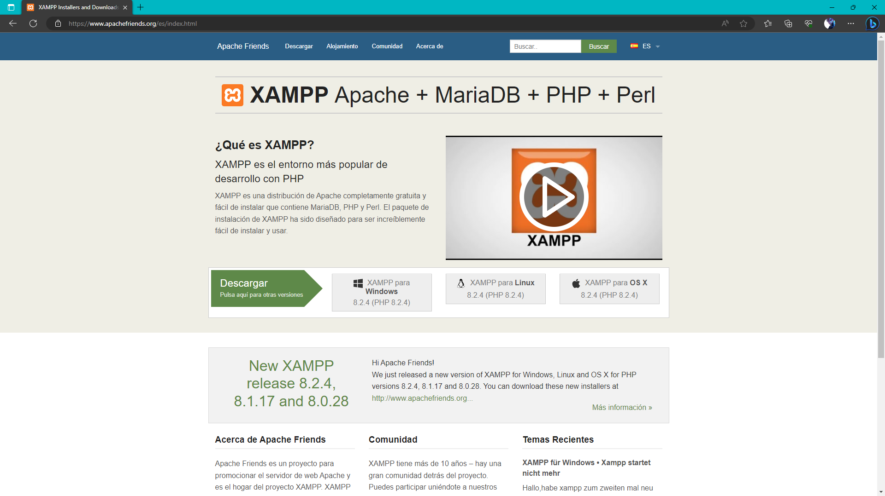

Elegir una versión dependiendo del sistema instalado en el computador y elegir luego una versión

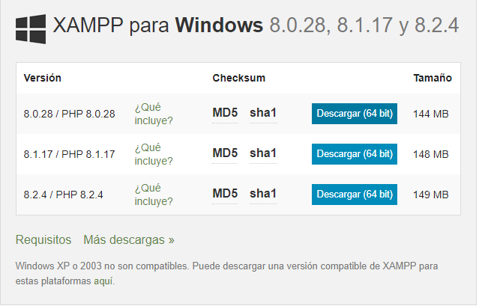

-Luego abrir el archivo descargado y instalar Xampp.

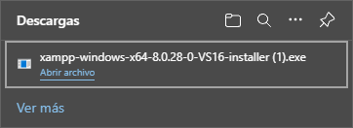

-Una vez instalado, hacer click derecho y ejecutarlo como administrador y darle que si cuando pregunte si quiere abrirlo como adminitrador.

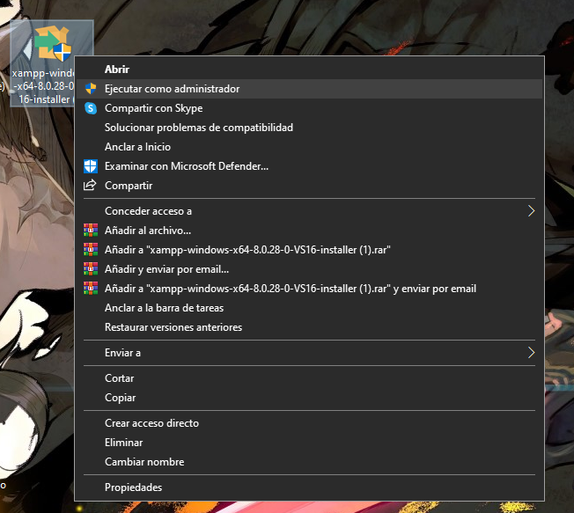

-Al abrirse el programa saldrá una ventana en la cual deberá apretar el botón Next >.

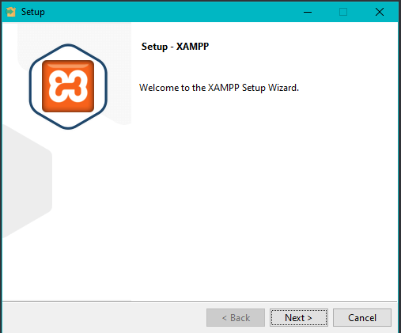

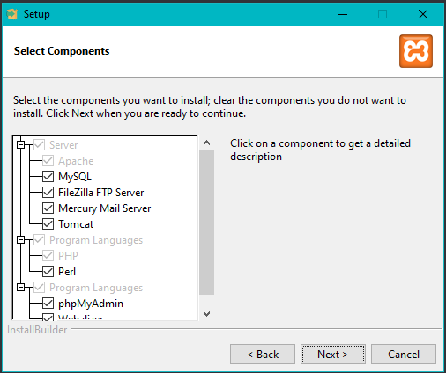

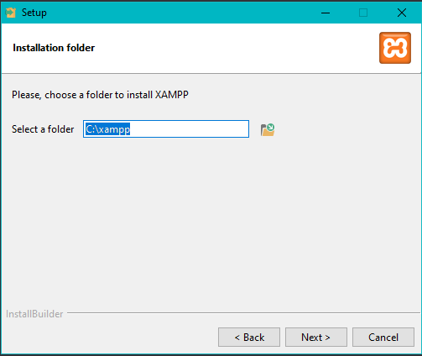

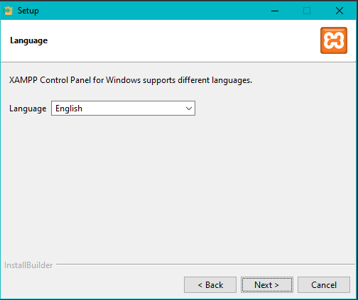

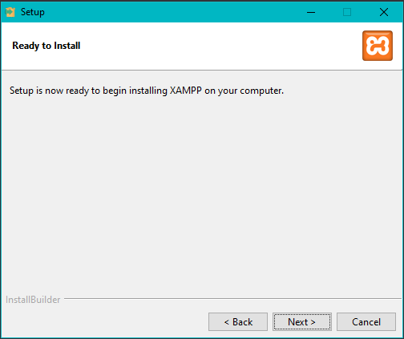

-Ahora el setup esta listo para empezar a instalar Xampp en su computador, deberá apretar otra vez Next, luego mostrara una barra de carga la cual deberá esperar que termine.

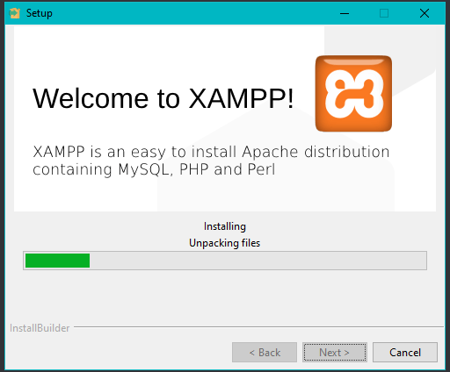

-Ahora esta lista la instalación, ahora deberá abrir Xampp y activar lo siguiente:

-Deberá iniciar apretando el botón Start de Apache y MySQL

-Una vez iniciados deberá apretar Admin en MySQL

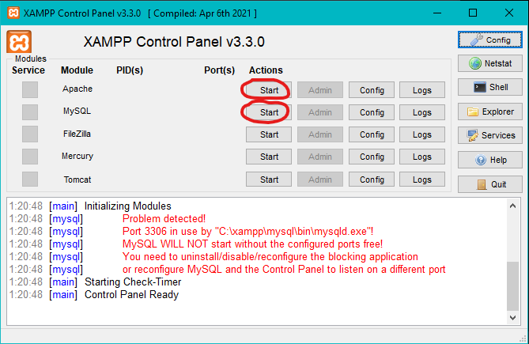

-Ahora deberá crear una base de datos apretando la opción que dice “Nueva”

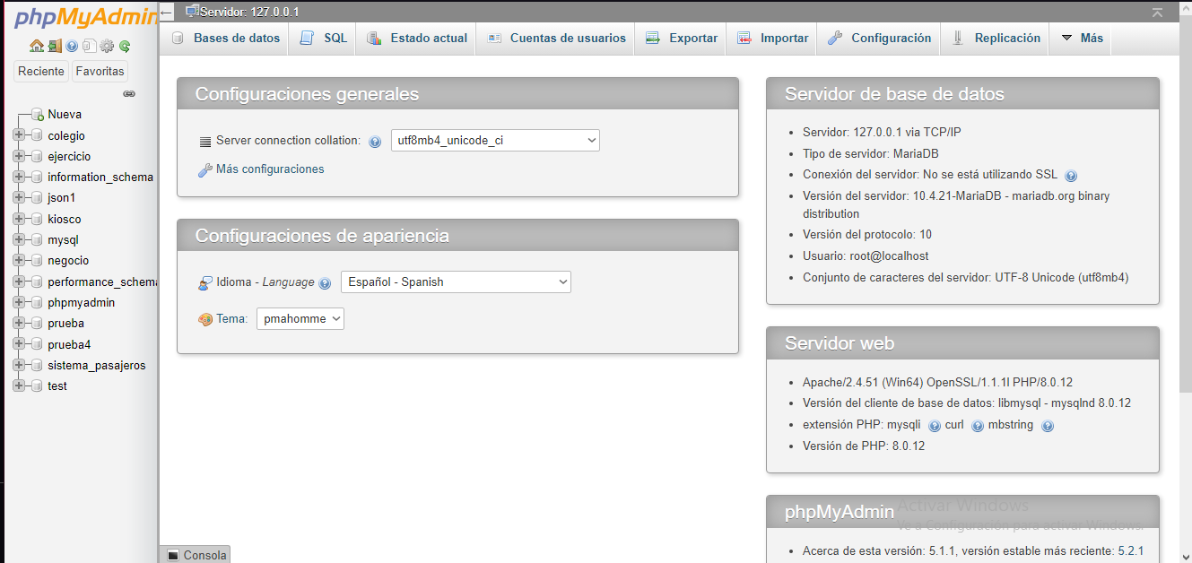

-Ahora debe poner un nombre y apretar donde dice importar

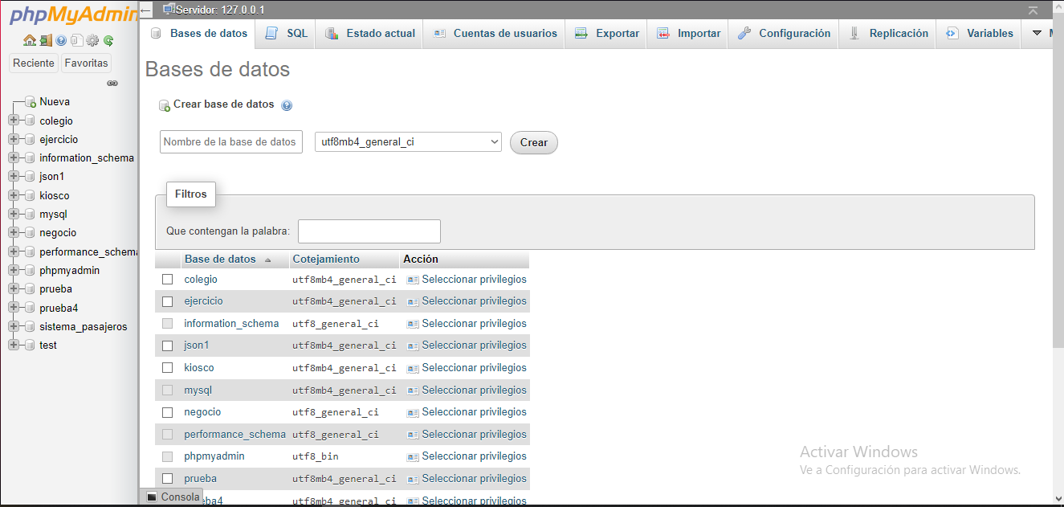

-Ahora debe extraer el contenido que está dentro del archivo RAR que descargo.

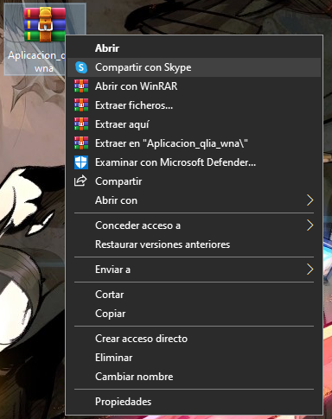

-Ahora debe hacerle click al botón importar archivo y debe seleccionar un archivo por nombre “Sistema” que está dentro de lo que extrajo del RAR.

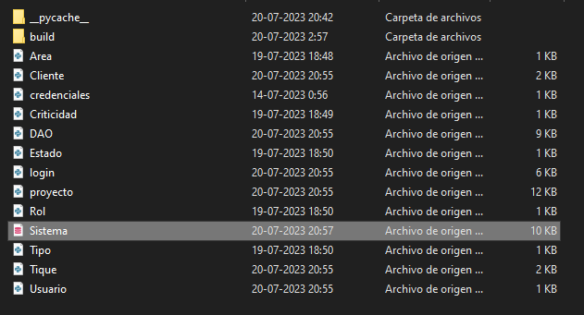-Ahora en la paginá MySQL debe apretar el botón Continuar que se encuentra en la parte inferior en la página y así creando la base de datos.

Instalación:

Ahora debe abrir la carpeta donde esta lo que extrajo del archivo RAR y dentro debe abrir la carpeta “dist” y dentro esta la aplicación.

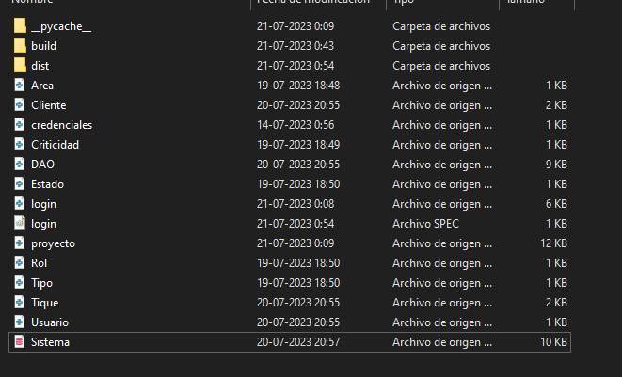

Dentro de la carpeta se encontrará la aplicación la cual deberá hacer click derecho y darle a la opción enviar a Escritorio (crear acceso directo)

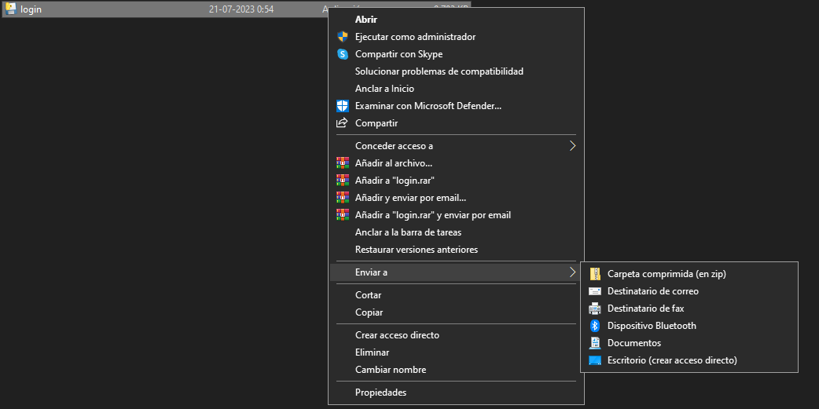

En el escritorio estará la aplicación lista para usar.